学而思网校效果营销
广 告 主：学而思网校
所属行业：教育
执行时间：2020.11-12
参选类别：效果营销类
营销背景
2020年疫情下，“停课不停学”政策促使K12在线教育行业迎来爆发式增长，也意味着竞争加剧，特别在经历暑期“生源抢夺战”后，行业竞争愈发激烈，学而思网校急需抢占市场份额，实现品牌卡位。
营销目标
千万级预算更严苛的KPI；
严格控制成单成本，要求每日达标；
引导用户完成课程购买，购买课程的订单量提升20%，在考核成本内实现量级最大程度提升。
策略与创意
受众分析：K12目标人群主要为80后85后，占比70%左右，由父母共同负责孩子教育，母亲为主要决策人。
媒体分析：百度观星盘汇集百度域内数据、客户数据等等、构建了海量用户行为标签，全方位感知用户行为意图，精准圈定目标用户，为投放提高效率。
策略：
合理化搭建账户：以清晰的投放逻辑，配合精细化账户结构设置，并利用百度观星盘数据能力，有效圈定K12目标人群，实现精准触达。
多样化创意：将受众需求与内容相结合，多创意形式拓展，多创意内容表达，通过百度信息流让用户所看即所得，所看即所要。
执行过程/媒体表现
合理化搭建账户：基于百度流量模型将账户结构细分为支付模型、双出价模型，支付模型重点获客稳成本，双出价模型补充量级。
针对支付模型，定向选择基础属性、意图词、K12人群包（小学家长人群、语文人群、一年级等等人群包）、行为兴趣等方式精准覆盖目标人群，出价以KPI为基准，根据定向方式溢出出价，精准度高相应出价高，获取流量的成本愈稳定；
针对双出价模型，定向方式选择意图词、K12人群包（小学家长人群、语文人群、一年级等等人群包），选择更精准的定向方式，通过双出价模型（表单出价、深度出价），补充投放量级；
多样化创意：视频创意基于用户痛点，通过不同类型如：方法论类、名师口述类、对比类等结合学而思网校特点，提出解决方法，引起用户共鸣，促使用户行动进而购买转化。
方法论类：视频以妈妈辅导女儿作业场景直击“孩子总是学不会”的痛点，通过第三人给出解题思路-巧算方法，引出学而思网校教学卖点，吸引家长们的关注，引导转化。
视频链接:https://v.youku.com/v_show/id_XNTA3NzgwMjE3Mg==.html
名师口述类：视频以教师立场自拍口述学生学习与家长辅导问题，原生性较强，容易获得家长信任，视频转化率高于整体106%。
视频链接:https://v.youku.com/v_show/id_XNTA3NzgwNTAwMA==.html
对比类：以学生读诗切入，抛出自己学习学而思网校前后变化，引起家长兴趣。转口播陈述课程利益点与师资力量，获得家长认同，促进成单。
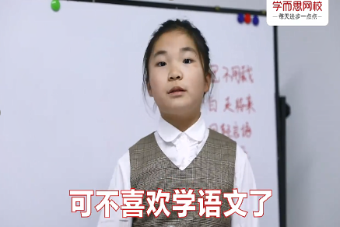
视频链接： https://v.youku.com/v_show/id_XNTA3NzgwOTI5Ng==.html
营销效果与市场反馈
学而思网校投放44天，共消耗1058万，峰值日消耗高达55万，课程订单量较日常提升23%，转化成本下降10%，实现成本和量级的双丰收。

